KARINE ABOUT / BILINGUE ANGLAIS / 06.08.96.22.31

14 rue Paul de Kock
92500 Rueil-Malmaison

Numéro Congés spectacles : N036973

Théâtre
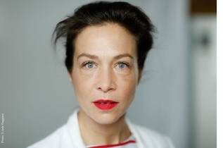
Actualité : en préparation d’un spectacle Hors les Murs : Histoires de loups, à frémir de plaisir.
Le Petit Prince avec la Cie du bonheur Vert, en tournée 2016/2017
Nos Grands-parents avec la Cie Nagananda, 2015/2016/2017

Aimer si fort avec la Cie HVDZ, mes Guy Alloucherie, 2015
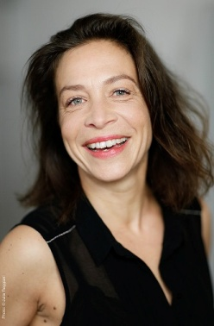
Du Domaine des Murmures avec la Cie du Bonheur Vert,

Petits Métiers oubliés du Fantastique avec la Cie du Lysandore

Les Bugle Noz, mes Arnaud Leray
Mal de Mer de Hugues Fléchard par le Crazy Horror Theater show, m.e.s Astrid Sylvain. Théâtre dans le noir
Blanche Neige etc et Coâ avec la Compagnie Les Bonimenteurs
Les Femmes et le temps par Le théâtre en Bransle.Théâtre Forum
César et Drana, m.e.s de Sébastien Rajon
Les Burgraves de Victor Hugo, m.e.s de Damiane Goudet
Miguel Manara de O.V Milosz, m.e.s de Vincent Gauthier
Le Parc de Botho Strauss, m.e.s de Valia Boulay

Voix

Voice-over chez R.G.B, documentaires pour Arte.

Cinéma

Chroniques Parisiennes, Canal+, Zabou Breitman
Lettre au Père Noël, Radu Mihaileanu..
Fils de Pute, court métrage de Ryan Bessad.
Le cri, court métrage de Martine Garcia.
Pull over, court métrage d’Agathe Molière.

Divers

Yoga depuis 15 ans/Etrier de bronze en équitation
Permis B/Licence Arts et Lettre
Chroniqueuse radio/Roller, trottinette, bicyclette
Professeur Ateliers de théâtre

Formation

Master Class Permis 2 Jouer avec Régis Mardon
Stage Chantiers nomades avec la Cie HVDZ
Stage de jeu face à la caméra avec Alain Prioul
Stage de clown avec Philippe Vella
Studio 34 dirigé par Philippe Brigaud (3 ans)

